Уход и содержание морской свинки
Как организовать уход за морской свинкой и полезные советы по содержанию животного в домашних условиях?
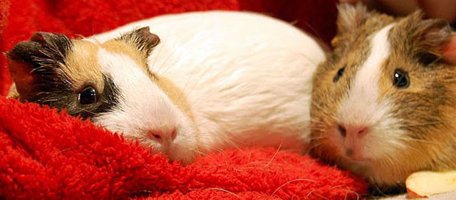
Морская свинка – замечательное и легкое в уходе и содержании домашнее животное. В любви и заботе оно проживет 5 - 15 лет. Хотя есть и смертельные опасности, которые подстерегают вашего милого зверька на жизненном пути.
Самое вредное для морских свинок:
1. Перегрев – животное может погибнуть за несколько минут. Ни в коем случае нельзя помещать друга под прямые солнечные лучи, тем более в аквариуме, стеклянной банке и даже клетке.
2. Переохлаждение и сквозняк. Морские свинки – выходцы из теплых стран, поэтому им нужно умеренное тепло.
3. Еда с нашего стола.
4. Общение с больными животными, особенно с взрослыми морскими свинками. Это важно, если вы надумаете завести зверю пару. Новый поросенок может быть внешне здоров, но в скрытом периоде какой-нибудь болезни. Поэтому нужно соблюдать карантин: «старая» и «новая» свинки должны жить раздельно в течение хотя бы 23 дней (это инкубационный период чумки - очень опасной хвори).
5. Трава с росой. Она вызывает вздутие животика у морской свинки.

Для содержания морской свинки надо иметь инвентарь:
1. Дом: подойдет клетка для грызунов или для птиц после небольшой переделки. Также можно использовать аквариум без крышки. Если у вас есть кошка, аквариум можно закрыть крышкой на две трети.
2. Поилка. Специальная поилка продается в зоомагазинах. Стоит совсем недорого. Крепится к стенке аквариума или клетки.
3. Совочек, можно игрушечный пластмассовый, для уборки.
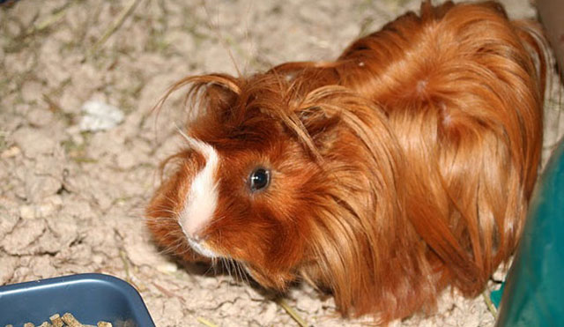
Расходный материал - подстилка: тырса, или сено, или наполнитель для кошачьих туалетов. Тырса должна быть крупной, иначе порошок может попасть в носик или даже закрыть дыхательные пути. Тырсу и сено меняют 1 раз в 1-2 дня (ориентир – запах: если пахнет – с уборкой опоздали). Лучший вариант - наполнитель кошачьих туалетов из прессованных древесных отходов. Его преимущества – это экономичность (менять приходится гораздо реже, когда почти все гранулы рассыплются, то есть через 3-5дней), и практически полное поглощение запаха. Попробуйте разные варианты гранул, и выберите самые подходящие. Запаха нет 3-4 дня.

Что полезно знать по уходу за морской свинкой:
1. Движение. Поэтому, если ее домик маленький, зверушку надо выпускать гулять в огражденном секторе дома или во дворе. Прогулка морской свинки - это развлечение для всей семьи, потому что эти животные исключительно милые и забавные.
2. Общение. Это очень «социальные» и ласковые домашние животные. Если морская свинка одна, она грустит. С ней надо разговаривать, брать на руки несколько раз в день. От такого общения вы получите массу удовольствия и позитива.
3. Свет. Домик свинки, особенно маленькой, нужно ставить в светлом месте, иначе может развиться рахит.

Еда и питание морской свинки:
Морской свинке нужно совсем немного пищи. Надо помнить, что эти зверьки – строгие вегетарианцы! Чем нужно кормить:
1. Трава, сено, солома. До 50% рациона. Летом - это свежая трава, обсушенная. Нельзя давать растения, вызывающие вздутие животика (как для кроликов). Зимой это – сено или солома. Их можно заготовить летом или купить в зоомагазине. Полезные и любимые лакомства – трава одуванчиков.
2. Зерно. Это около 30% рациона. Лучший вариант – купить сбалансированный корм для морских свинок. Подойдет также состав для ручных декоративных крыс или кроликов.
3. Свежие овощи. До 20 % рациона. Хорошо давать огурцы (только не ранние, тепличные, иначе морская свинка может отравиться химикатами), морковку, яблочко. Иногда можно чуть-чуть обсушенного капустного листочка.
4. Понемножку можно давать сухариков.
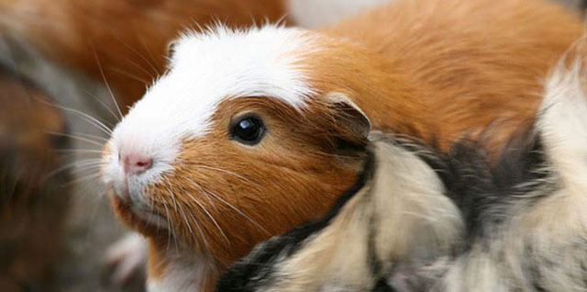

Поить свежей водой (менять ее ежедневно). В воду очень полезно добавлять несколько капель лимонного сока (в расчете на объем поилки). Маленьким поросятам в воду также надо добавлять глюконат кальция, особенно зимой. Для этого берут 1/2 таблетки препарата на поилку 50-70 мл, растирают ее и всыпают в воду. Лимонный сок помогает кальцию быстро раствориться.
Морским свинкам нельзя давать: любую еду с нашего стола: вареное, жареное, соленое, сладкое, консервированное. Траву с росой. Свежий хлеб. Бурячок. Картошку. Бобовые. Ягоды. Орехи.
Первые признаки болезни морской свинки:
1. Плохой аппетит.
2. Свинка не «разговаривает».
3. Понос у животного.
4. Насморк или кашель.
5. Вялость, желание забиться в уголок домика.
6. Слипшаяся шерсть.
7. Воспаление глазок (конъюнктивит).
8. «Отнимаются» ножки.
Здоровая морская свинка может иногда чихать, если крошки подстилки попадают в носик. Когда вы видите, что крошка не выходит, попробуйте покапать носик физиологическим раствором, каплями «Салин», или просто кипяченой водой. Обратите, пожалуйста, внимание: если вы заметите любые признаки болезни у морской свинки, немедленно обращайтесь к ветеринару! Уже заболевшего зверя трудно спасти. Легче защитить его от неприятностей.

